Misijska akcija „Snaga riječi koja mijenja svijet“

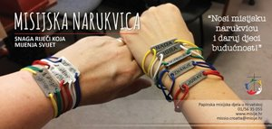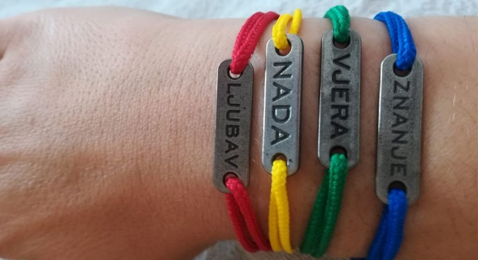

Tijekom mjeseca studenog i prosinca, učenici i djelatnici naše škole, pridružili su se misijskoj akciji pod geslom „Snaga riječi koja mijenja svijet“. Kupovinom i nošenjem ove narukvice podupiru sve one koji se jednako tako zalažu za očuvanje djetinjstva diljem svijeta.
Svaka promjena u svijetu kreće od pojedinca, stoga je cilj ove akcije malim djelima ljubavi pomoći djeci da ostanu djeca; vratiti im vjeru, darovati ljubav, probuditi nadu, omogućiti im obrazovanje i igru – ono što svako dijete treba. Mi smo nastojali biti dio te promjene, te smo prikupili iznos od 150 eura, koji je uplaćen na račun misijskoga centra (potvrda o uplati nalazi se u prilogu), te vjerujemo da smo time izmamili još jedan dječji osmjeh na lice.
Ravnateljstvo Papinskih misijskih djela u Republici Hrvatskoj zahvaljuju nam prigodnom božićnom čestitkom i porukom misionara, koje možete pogledati u prilogu.

Suzana Laslo, vjeroučiteljica

